Косинское Трехозерье готовится к зиме
03.11.2016
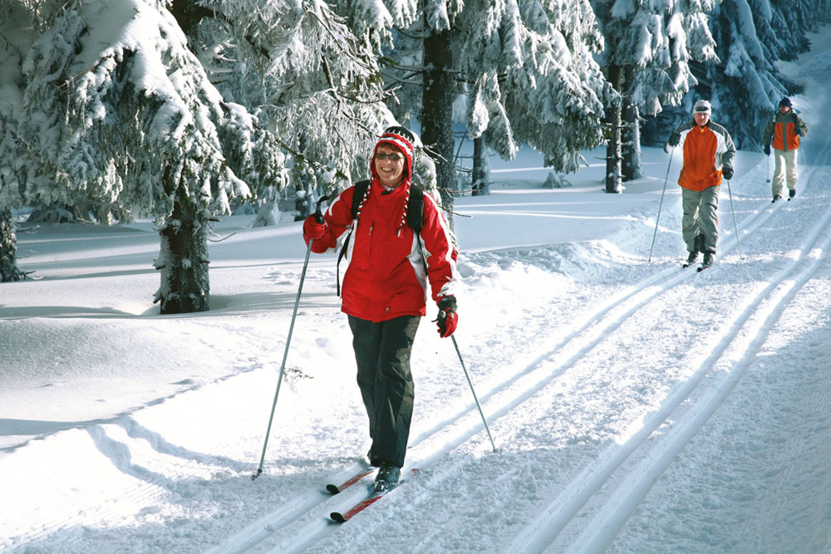
Природа щедро одарила Восточный округ: здесь расположены восемнадцать официальных мест для полноценного зимнего отдыха.
В этом списке достойное место занимают знаменитые Косинские озера – Белое и Святое, на которых традиционно проводятся крещенские купания. Также в этих живописных местах, подаренных нам природой, жители района и гости с удовольствием катаются на лыжах и гуляют, отдыхая от городской сутолоки и получая изрядную порцию свежего воздуха.
Однако приятную прогулку и спортивные занятия на свежем воздухе не должны омрачить чрезвычайные ситуации. Об этом напоминают спасатели. С первыми морозами гладь озер покроется тонким и ненадежным ледяным панцирем, и МЧС рекомендует соблюдать разумные меры безопасности на водоеме в осенне-зимний период и не ступать на первый лед.
В Восточном округе расположены 18 мест зимнего отдыха, из них 8 - на водных объектах.

Адрес страницы: http://kosino-uhtomski.mos.ru/presscenter/news/detail/4112291.html
Управа района Косино-Ухтомский города Москвы

